Horta Bio… em casa
Ficha de Registo
Identificação da planta escolhida
Nome comum da espécie: ervilha | Nome científico: Pisum sativum
Quando colocaste a semente na terra?
Atenção: as sementes sem água não germinam! A germinação inicia-se por uma intensa absorção de água.
Data:
15-05-2020
Quantos dias passaram até ao aparecimento da plântula?
Regista este momento com uma fotografia!
Não te esqueças: A planta “recém-nascida”, precisa de luz para realizar a fotossíntese, é desta forma que produz o seu próprio alimento.

Resposta:
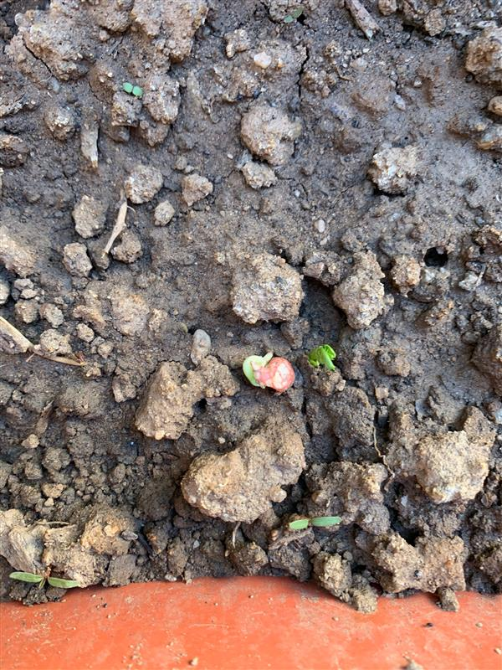 7/8 dias
Registo semanal do desenvolvimento da planta:
Gostaríamos que registasses, se possível, semanalmente, o desenvolvimento da tua planta. Se não se notarem modificações significativas, não necessitas de anotar.

O que podes e deves registar?
Quanto cresceu? Quantas folhas novas? Apareceram ramificações? Apareceu uma florescência, quando? A planta frutificou? A planta ficou com as folhas amareladas? Murchou? Tem parasitas?

Atenção:
Envia para o teu professor, com esta tabela, um conjunto de fotografias que exibam a evolução do crescimento da planta (4 a 8 fotografias).

Semana 1: 1cm, 1 folha

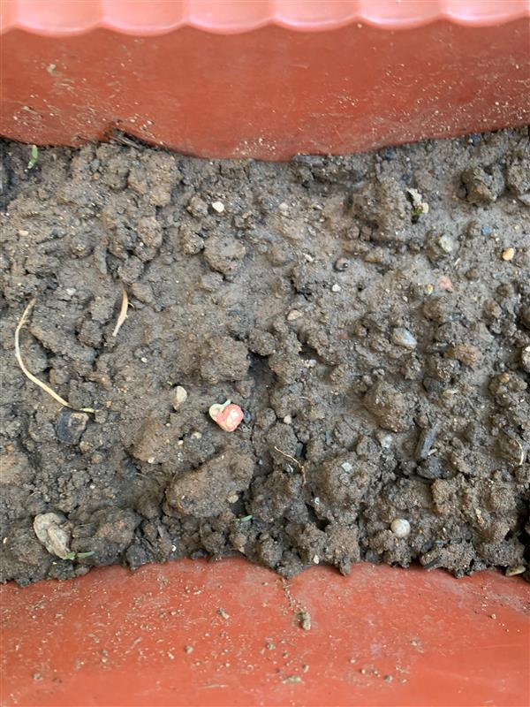

Semana 1 :
Semana 2 : 1 cm, 4 folhas
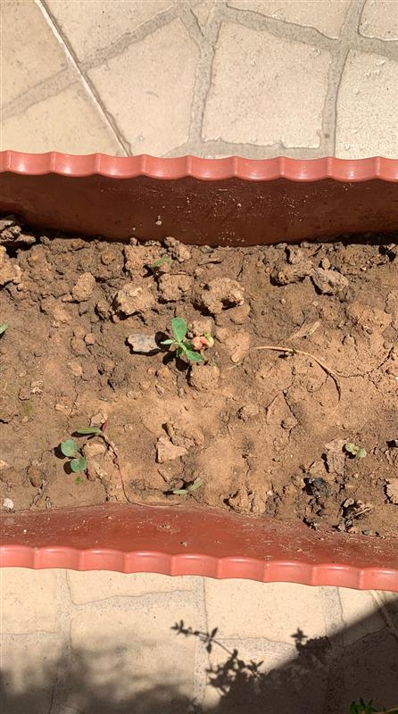
Semana 2 :
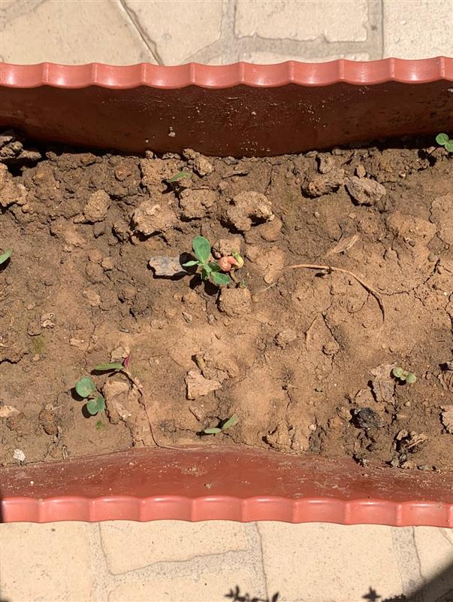
Por fim…
Descreve-nos como foi feita a sementeira:

Num canteiro foi colocada terra, depois foi colocada as sementes e depois foi colocada uma camada de terra

Como foi realizada a manutenção da tua planta?
Foi colocada ao sol e dei água todos os dias

Que materiais utilizaste?

Sementes, terra e água

Trabalho realizado por
Mª Eduarda Nª16
Mª Inês Nº17
MªIris Nª18
Samuel Nº22

